Sou admirador dessa abordagem de ensino representada nesse gráfico como Ciclo de Aprendizagem Experiencial, apresentada por David Kolb.
São quatro quadrantes, cada um deles de muita importância no processo de ensino-aprendizagem, cujo resultado serve como base para o quadrante seguinte. Esse ciclo é percorrido no sentido horário.
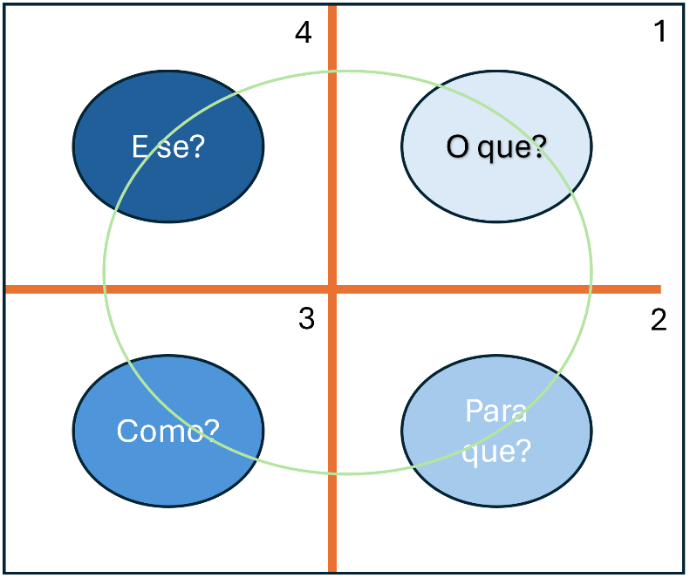
1º quadrante – O quê?
Nesse quadrante o conteúdo é definido e determinado o seu escopo. Nele são apresentadas as características, definição, conceito e delimitações da sua natureza. De eficácia de sua abordagem dependerá a percepção e contextualização daquilo que se pretende trabalhar nesse processo.
2º quadrante – Para quê?
Nesse quadrante são apresentados o objetivo e as aplicações do objeto de estudo. Da forma como o ensino é organizado e apresentado aqui, dependerá o interesse e a atenção ao próximo do aluno ao que será apresentado no quadrante seguinte. O professor deve exercer toda a sua competência e criatividade sempre com o foco de cativar o interesse do aluno para objeto de ensino.
3º quadrante – Como?
Este é o quadrante em que o professor pode oferecer ao aluno uma compreensão mais material daquilo que deverá ser compreendido pelo aluno. Depois de compreendido de que se trata (“o quê?”) e para qual aplicação ou contribuição (“para quê?”), o aluno está atento para saber a forma como o conteúdo se relaciona com o seu escopo. Esse é, normalmente, o limite atingido pela maioria dos professores. É aqui que se encontra o conteúdo aplicado. São os exercícios, produções textuais envolvendo o assunto, o seu protagonismo na realidade em que está/esteve presente, as mudanças que promoveu, de acordo com a sua natureza. Da solidez da captação desse quadrante vai depender a capacidade de aplicação que o aluno poderá fazer do resultado adquirido – o aprendizado, como um resultado do processo ensino-aprendizagem vivenciado até este quadrante.
4º quadrante – E se?
Estamos no último e mais importante quadrante de todo o processo de ensino-aprendizagem: E se? Vale dizer que esse é um quadrante muito pouco utilizado pelos professores com as possibilidades que ele promete e pode oferecer. É um estágio acima da conduta convencional de ensino que tem o objetivo de apresentar situações em que o aluno pode tomar uma posição diante de situações que são, intencionalmente, alteradas. Com o aprendizado alcançado até aqui, o aluno pode revelar o desempenho pessoal diante do processo de aprendizagem percorrido. É aqui neste quadrante que o professor consegue aferir o grau de eficácia do seu trabalho. É onde o aluno poderá demonstrar o domínio daquilo que aprendeu, apresentando seu desempenho e capacidade de avaliar situações diferentes daquelas que participou ou manuseou durante a aprendizagem. O aprendizado adquirido será colocado à prova diante de situações em que as “variáveis” serão alteradas. Esse é o quadrante que coloca a proficiência do professor à prova. Porém, é o quadrante determinante para permitir que o processo ensino-aprendizagem alcance o seu máximo.

Resultados otimizados
Todos os recursos abordados são aplicáveis ao ensino em geral, mas com destaque especial para as áreas que envolvam raciocínio lógico e abstração. Uma grande vantagem também é a sua utilização em forma de espiral, representando cada volta completa um estágio ou nível de profundidade do conteúdo. Como uma visão geral, apenas a aplicação dos 4 quadrantes permite abordar de forma competente o assunto proposto, mas o seu planejamento pode incluir uma repetição programada para atender expectativas em parcelas e nível de profundidade crescente.

Post do Instagram:
🔹 Post 1 – O QUÊ?
Legenda (texto do post):
📍 1º Quadrante – O QUÊ?
Aqui definimos o conteúdo: conceito, características e limites do que será estudado.
É o ponto de partida: compreender a natureza do objeto de ensino.
✨ Um conteúdo bem definido abre caminho para que o aluno contextualize e dê sentido ao que está aprendendo.
👉 Sem clareza no O quê, o ciclo não tem base sólida para avançar.
#Ensino #Aprendizagem #DavidKolb #CoordenacaoPedagogica

🔹 Post 2 – PARA QUÊ?
Legenda (texto do post):
📍 2º Quadrante – PARA QUÊ?
Aqui entram os objetivos e aplicações.
É o momento em que o professor desperta no aluno o interesse pelo conteúdo, mostrando sua relevância e utilidade.
✨ Quando o estudante entende o para quê, a motivação cresce e a aprendizagem se conecta com a vida real.
👉 O desafio do professor é cativar e engajar para que o ciclo avance com significado.
#Pedagogia #AprendizagemAtiva #Motivacao #DavidKolb

🔹 Post 3 – COMO?
Legenda (texto do post):
📍 3º Quadrante – COMO?
Chegou a hora da aplicação prática.
Aqui o aluno vivencia, exercita e relaciona o conteúdo com a realidade.
✨ O “como” abre espaço para experiências: exercícios, produções, análises, comparações.
É nesse ponto que a aprendizagem deixa de ser teoria e se torna prática significativa.
👉 Muitos professores param aqui, mas o ciclo de Kolb vai além.
#EnsinoAprendizagem #PraticaPedagogica #CoordenadoresPedagogicos #DavidKolb

🔹 Post 4 – E SE?
Legenda (texto do post):
📍 4º Quadrante – E SE?
Este é o estágio mais desafiador – e o menos explorado.
Aqui o aluno é convidado a aplicar o conhecimento em novos cenários, com variáveis alteradas.
✨ É onde a criatividade floresce e o professor pode avaliar a verdadeira proficiência do aluno.
O estudante demonstra autonomia, capacidade crítica e resolução de problemas.
👉 O E se é o ponto máximo do ciclo: quando o conhecimento deixa de ser apenas aprendido e passa a ser transformador.
#Aprendizagem #InovacaoEducacional #DavidKolb #CoordenacaoPedagogica

📌 Sugestão visual para os carrosséis de cada post:
- Slide 1: Título grande (ex.: Quadrante 1 – O QUÊ?).
- Slide 2: 1 frase-chave em destaque.
- Slide 3: Aplicação prática resumida (ex.: clareza do conteúdo, motivação do aluno, vivência prática, desafios e novas situações).

